空间构图分析

15-How Brass Instruments Work

1. 在色调上，背景与海报的对比度很大，易于区分，不同海报也尽量选择用对比度较大的色调。整体构图上会适当留白，不会显得很拥挤。在亮度上可以感觉到镜头上方更暗，下方更亮。

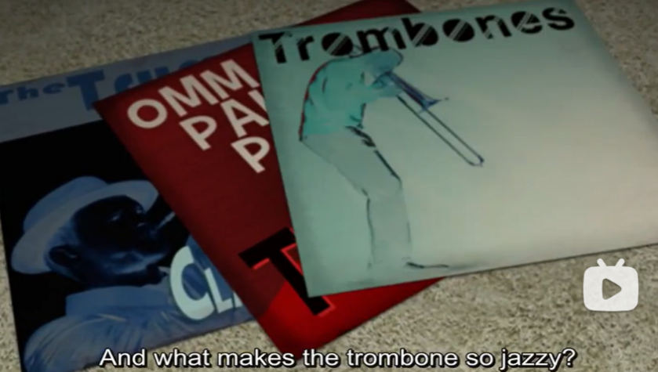

1. 在19s左右的海报排列上使用对角线构图。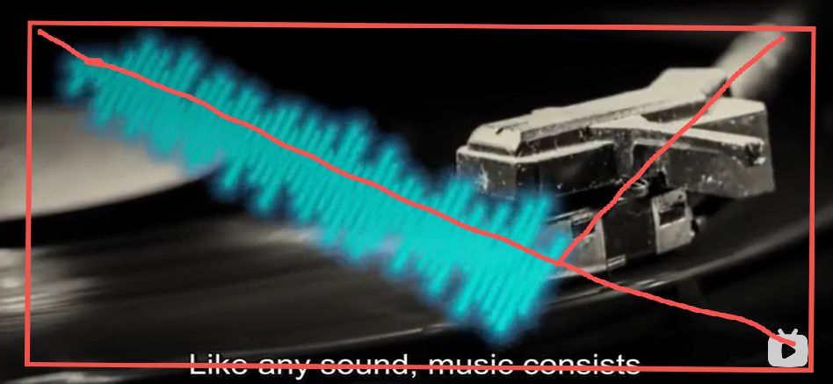
2. 在35s左右的构图上，使用黄金三角形构图。

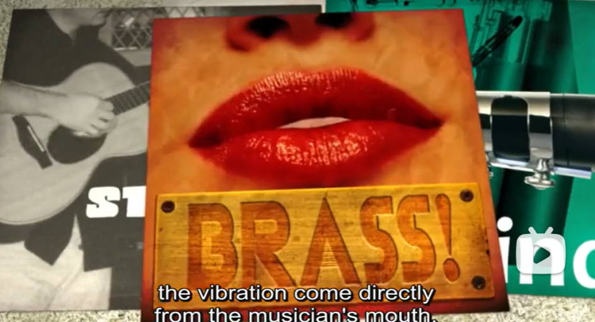

1. 在52s左右使用中心构图，配合色调和引导线，都在突出中间的海报。其他地方也有很多中心构图。 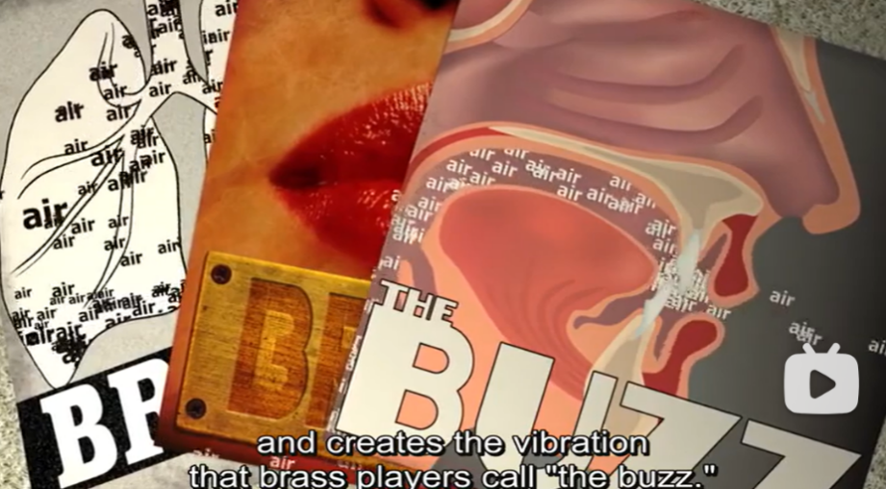
2. 1.04~1.32主要运用三分法构图，整个过程镜头逐渐右移，在第一或第二个海报逐渐到达镜头的左半边时，加上下一张海报。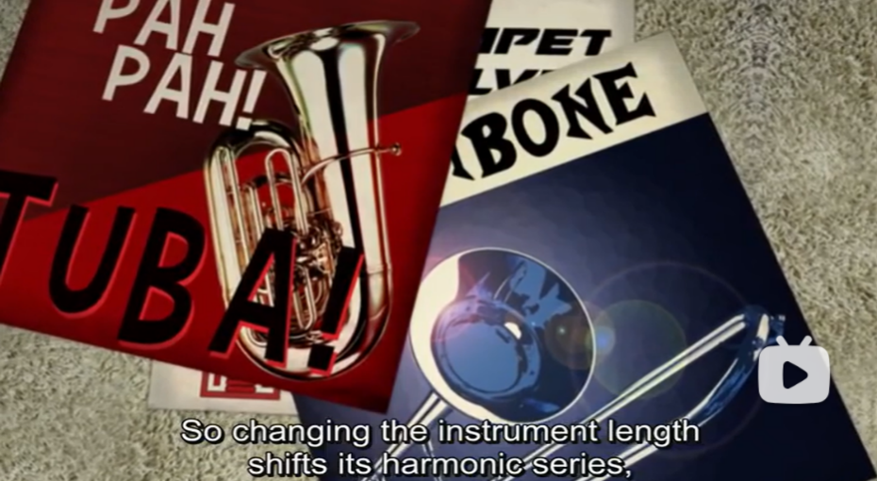
3. 3.02左右使用黄金比例构图，加上亮度区分，阴影和海报边缘做引导线，引导视角到TUBA的海报上。